**Rozdiel :**

Statické smerovanie – všetko konfigurujem ja, router učíme siete ktoré nepozná

Dynamické smerovanie – skoro všetko robí dynamický smerovací protokol, dynamický smerovací protokol učíme siete ktoré router pozná

**Pravidlá :**

1. Na všetkých routroch musíme nakonfigurovať ten istý dynamický smerovací protokol

2. Dynamickému smerovaciu protokolu musíme povedať všetky siete ktoré router pozná

Systém fungovania

3. Keď dynamický smerovací protokol naučíme novú sieť tak on cez daný interface začne hľadať svojho suseda

4. Nemusíme oznamovať všetky siete

**Dynamické smerovanie sa delí na :**

1. Vektorové -> RIP, EIGRP, BGP

2. Link-State -> OSPF

Vektorové = poznajú iba cesty, nepotrebujú taký veľký výkon

Link-State = tvoria si obraz o celej topológií, poznajú celú „mapu“

**Druhý typ delenia :**

1. Interior -> RIP, OSPF, EIGRP

2. Exterior -> BGP

Interior = používajú sa v LAN (aj tieto sa môžu používať vo WAN, ale BGP je na to tvorené)

Exterior = používajú sa vo WAN

**EIGRP**

**Konfigurácia**

Topológia :

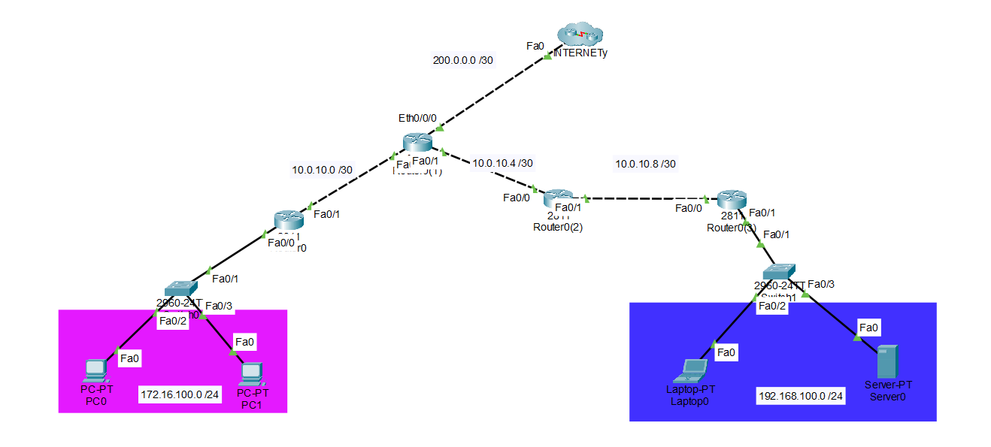

Na všetkých routroch nakonfigurujeme ten istý protokol

Commandy :

Router 0

router eigrp [číslo autonómneho systému (aby všetky siete komunikovali tak musí byt rovnaké)]

network [IP siete] [wildcard maska] -> network 10.0.10.0 0.0.0.3

network 172.16.100.0 0.0.0.255

Router 3

Router(config)#router eigrp 111

Router(config-router)#network 10.0.10.8 0.0.0.3

Router(config-router)#network 192.168.100.0 0.0.0.255

Router2

Router(config)#router eigrp 111

Router(config-router)#network 10.0.10.4 0.0.0.3

Router(config-router)#network 10.0.10.8 0.0.0.3

Router1

Router(config)#router eigrp 111

Router(config-router)#network 10.0.10.0 0.0.0.3

Router(config-router)#network 10.0.10.4 0.0.0.3